«Кто не применяет новых средств, должен ждать новых бед»

Ф.Бэкон

«Невозможно разрешить проблему, находясь на том же уровне, на котором она возникла. Необходимо возвыситься над ней, поднявшись на следующий уровень»
А. Эйнштейн
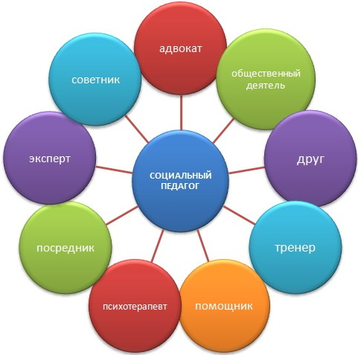

Социальный педагог –
это специалист, который создает условия для успешной адаптации ребенка в обществе, создает благоприятные условия для развития ребенка, установления связей и партнерских отношений между образовательным учреждением и семьей, выявляет интересы и потребности, отклонения в поведении, конфликтные ситуации и оказывает своевременную помощь воспитанникам, выступает посредником между ребенком, образовательным учреждением, семьей и органами власти, способствует реализации прав и свобод ребенка.
Основной задачей деятельности социального педагога является социальная защита прав детей, обеспечение охраны их жизни и здоровья.
Основные направления работы социального педагога
- Проверка посещаемости занятий учащимися.
- Составление социального паспорта семей учащихся, нуждающихся в социальной защите или помощи, и учащихся с девиантным поведением.
- Помощь в составлении планов классным руководителям индивидуальной работы с «трудными» учащимися.
- Профилактические беседы с «трудными» учащимися и их родителями.
- Участие в работе Совета профилактики, административных совещаниях, малого педсовета и т.д.
- Взаимодействие с органами правопорядка.
- Развитие индивидуальных способностей учащихся.
- Оказание психологической и социальной помощи и поддержки учащимся.

Функции социального педагога
- аналитическая (изучение условий жизни ребенка, семьи, социального окружения; выявление влияния окружающей среды на развитие ребенка, а также различного рода проблем; установление причин),
- прогностическая (определение перспектив процесса развития и воспитания ребенка),
- коррекционная (коррекция влияний на ребенка, как со стороны семьи, так и социальной среды),
- профилактическая (предупреждение отклоняющегося поведения у детей; организация мер социального оздоровления семьи; своевременное оказание правовой и другой помощи семьям и детям групп социального риска),
- охранно-защитная (защита прав и интересов личности; содействие в привлечении к ответственности лиц, допускающих прямые или косвенные противоправные действия на подопечных социального педагога; взаимодействие с органами социальной защиты),
- психотерапевтическая (забота о душевном равновесии ребенка; помощь в разрешении конфликтов),
- посредническая (осуществляет связи в интересах ребенка между семьей, образовательным учреждением, ближайшим окружением и органами социальной защиты).
Социальный педагог работает с различными категориями населения:
- Малообеспеченными, многодетными семьями.
- Семьями, находящимися в трудной жизненной ситуации.
- С учащимися, состоящими на учете в ОДН, КДН, внутри школы, в «группе риска».
- С детьми-сиротами.
- С детьми-инвалидами, детьми с ограниченными возможностями.
К социальному педагогу вы можете обратиться, если:
- у вас есть трудности в общении с детьми или в семье;
- вам положены социальные льготы (бесплатное питание, компенсация на покупку школьной формы);
- вашего ребенка кто-либо обижает, оскорбляет, угрожает;
- при оформлении опеки;
- если ваш ребенок уже совершил правонарушение, то ему тоже необходима защита и контроль социального педагога.

